**國立虎尾科技大學**

機械與電腦輔助設計 bg6 期末報告

機電資循環運動系統設計

學生:

四設二乙 40523226 張堡祺

四設二乙 40523227 許恩豪

四設二乙 40523234 陸嘉涵

四設二乙 40523236 黃碩傑

四設二乙 40523243 賴瑋傑

指導教授：嚴家銘

**目錄**

摘要 3

第一章 前言 4

**第二章 可攜程式系統介紹** 5

第三章 機構設計與模擬 6

**3.1 初步草繪** 6

**3.2 提球機構設計** 7

**3.3 軌道設計** 8

**3.4 組合模型** 9

第四章 學員期末心得 10

**40523226 張堡祺** 10

**40523227 許恩豪** 10

**40523234 陸嘉涵** 10

**40523236 黃碩傑** 10

**40523243 賴瑋傑** 10

摘要

本機構設計先用Github建立倉儲後，由組員提出意見與想法討論，一開始從初步的軌道設計以及傳動機構的設計再來在紙上草圖初步的規劃，計算運球的距離利用Onshape、Solidworks、Inventor畫出機構後進行組立與初步的鋼球運動系統模擬接 著在設法將軌道及傳動機構元件轉入V-rep進行運動模擬，主要是模組化軌道交換而傳動機構不變仍運轉，再利用 Share X 錄製整個模擬過程。

第一章 前言

設計是一種明確與具體的表達，而且是在仔細設計考慮、多方討論後所完成的表達，表達具有六種形式，包括口語、文字、2D、3D、數學與實體表達，設計的結果可以讓執行者有所依循，根據指示執行後，可得預期之結果，因此，本研究利用這學期過程中所學的課程完成機電資循環運動與設計。

在協同方面採用 Github 協同倉儲的方式，目的是為了整合每個人的更改，讓每個人可以在不同時間地點完成同一件事更效率。設計和程式語言是互相共存，程式語言是一項工具幫設計具體化，可以具體化並作變更的方便，也可多人參與設計上的便利。

發展多年的工業設計領域，早有一套非常嚴謹的設計規範，例如製造設計規範的參數，使用者經驗研究已有多年累積，但網站設計領域的發展，相較而言仍較短，早期網頁設計大多是以程式設計師的想法來設計網站，容易忽略了使用者體驗，近幾 年才發展出客製化的便利，工業設計領域成熟的經驗是研究網頁設計可借鏡。

**第二章 可攜程式系統介紹**

Fossil SCM是一套軟體組態管理系統， 其中包含分散式版次控管、Wiki、Bug Tracking與Technote 等功能，可以用來控制及追蹤軟體開發專案，並且紀錄專案開發歷 程，在協同產品設計實習課程中，我們除了使用git、github 與 bitbucket之外， 將要在區域網路與系上主幹中，配置每班兩台的 Fossil SCM 實習主機。

使用solvespace原因是solvespace是易於攜帶的繪圖軟體，因為它只有6MB，不佔太大空間，方便快速設計概念草圖。

使用 github 原因是github 是目前主流 git 網際服務系統，允許沒有協同人數限制 的免費倉儲協同，提供 github pages 可以伺服 html 與 javascript 網頁。

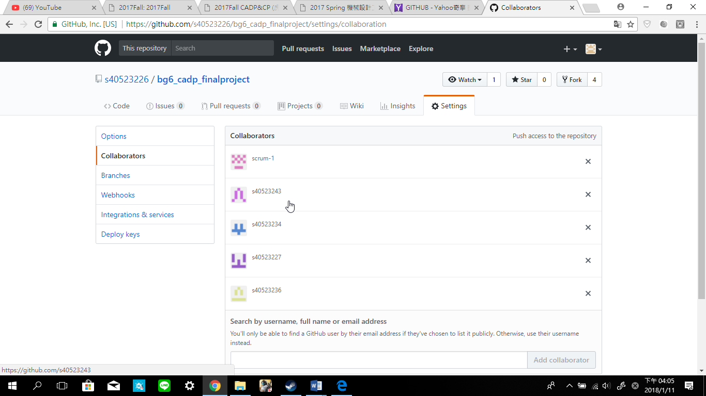使用 fossil scm 原因是fossil 工具精簡，適合用於小團隊分散式版次管理，提供網際 wiki，ticket，technote 等實用功能。

圖 1 Github 協同

[從文件中擷取絕佳的引文或利用此空間來強調重點，藉此吸引讀者的注意力。若要將此文字方塊放置在頁面的任一位置，請進行拖曳。]

第三章 機構設計與模擬

**3.1 初步草繪**

1.鋼球運動起始設計整體系統的尺寸必須能夠放入郵局 Box2 紙箱中(規 格:23cm×18cm×19cm)。

2. 鋼球直徑限制 9mm，因此軌道部分可以設置寬 10mm 的寬度。

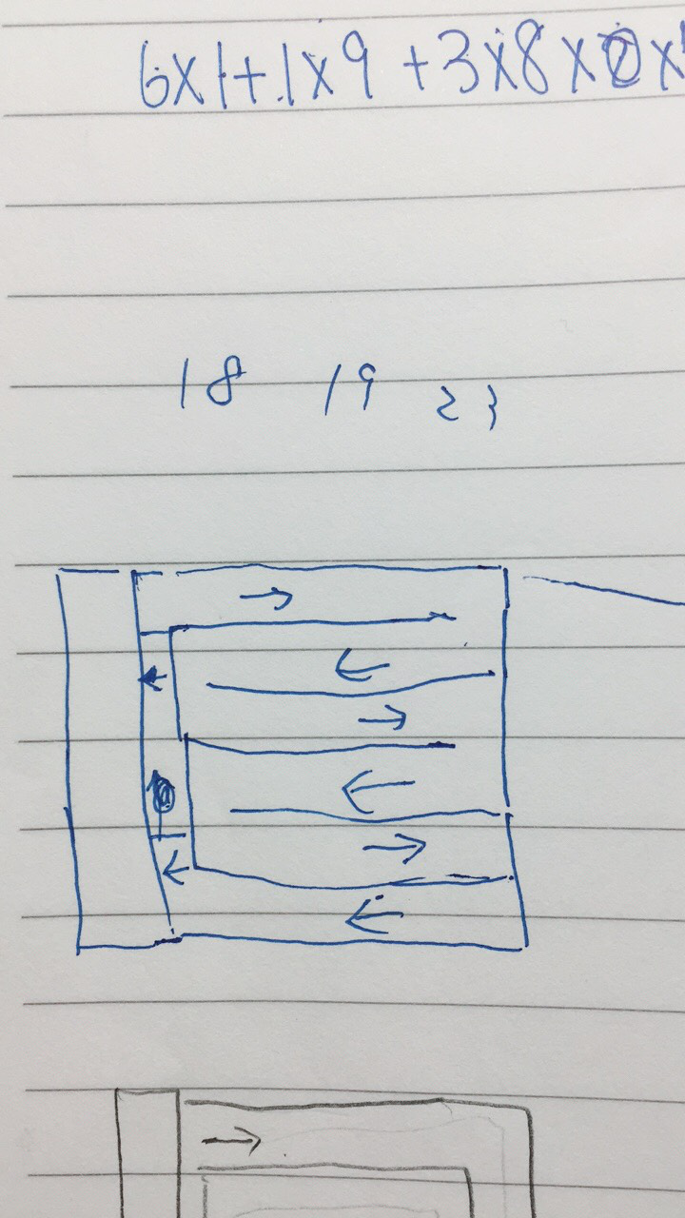

圖 2 初步草圖

**3.2 提球機構設計**

傳動機構利用螺桿的方式使螺旋機制能夠將旋轉運動變換為直線運動、將力矩 變換為直線力。。螺距是兩條鄰近螺紋之間的軸向距離，加入兩根擋桿讓球進入 螺紋後卡在中間，順著爬升至頂。

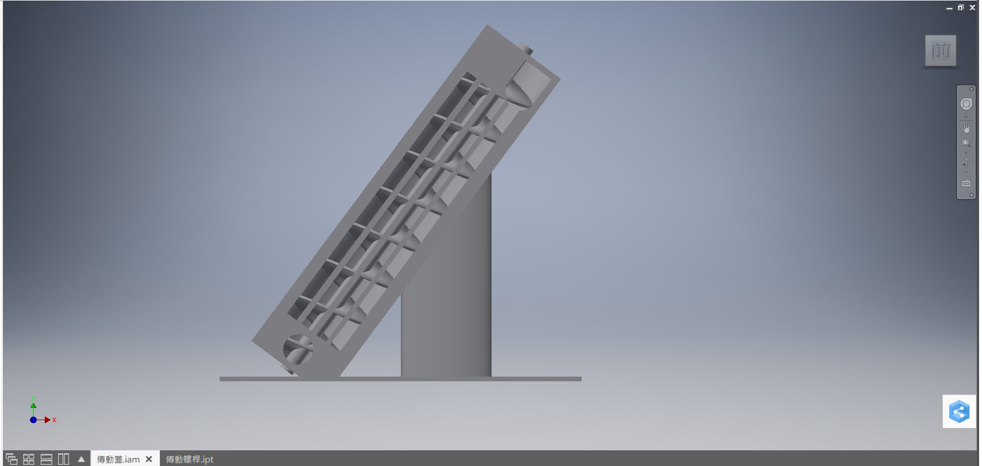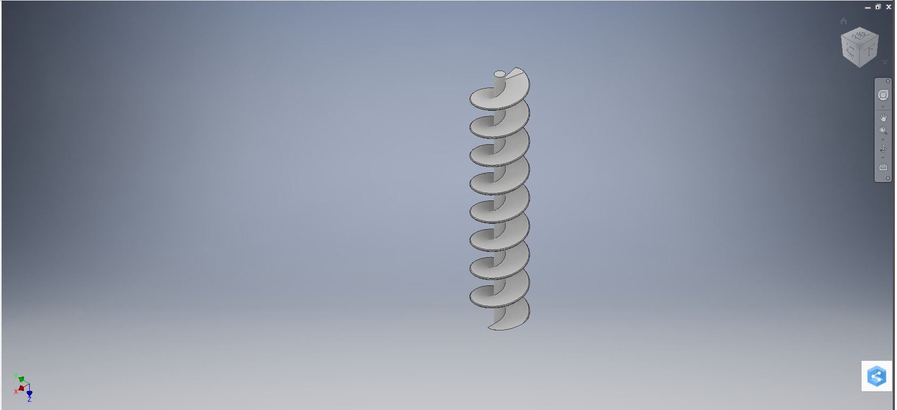

圖 4 提球機構

圖 3 螺桿

**3.3 軌道設計**

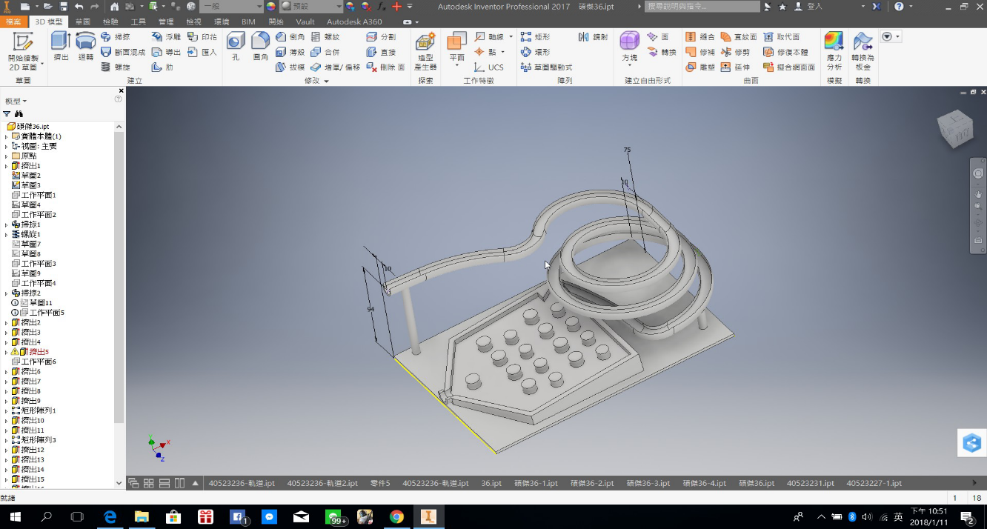斜坡軌道，運用斜度讓球滑落，連接下一軌道滾到出口。

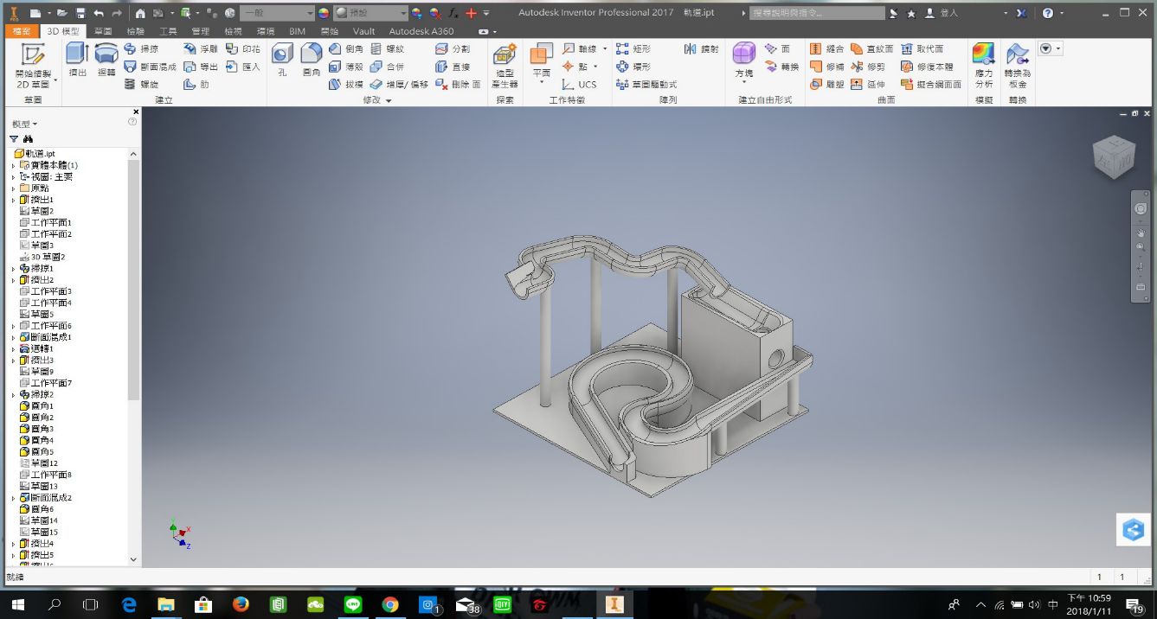

圖 5 36號軌道

圖 6 43號軌道

**3.4 組合模型**

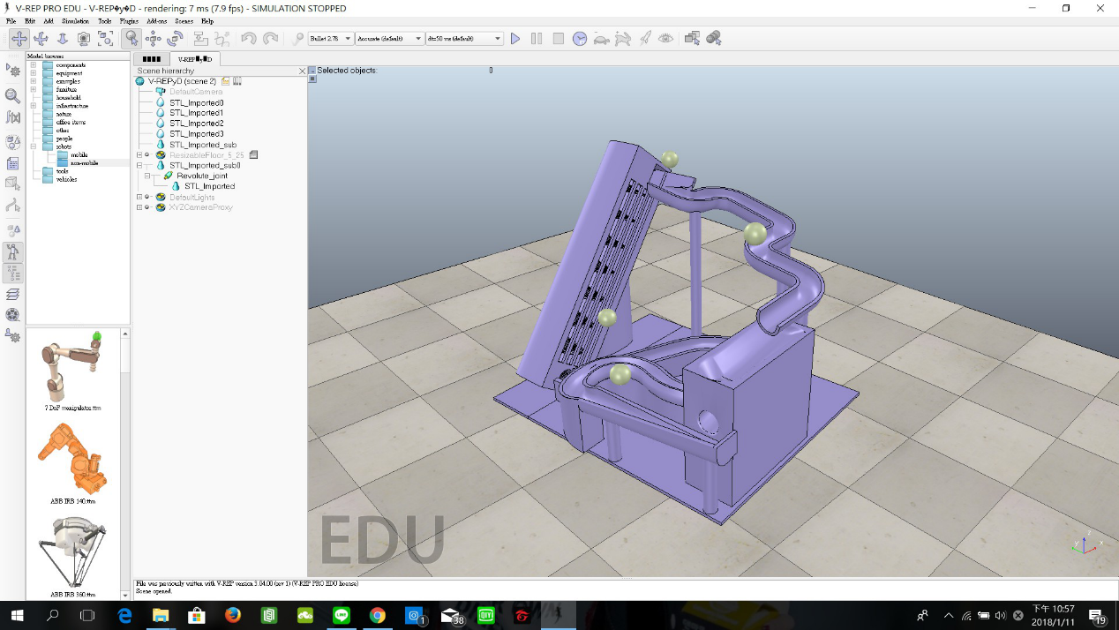將各零件在 SolidWorks 組合圖結合後轉檔為 stl 檔案，用 v-rep 導入 mesh， 將位置固定好，將所有限制條件限制住後，進行模擬。

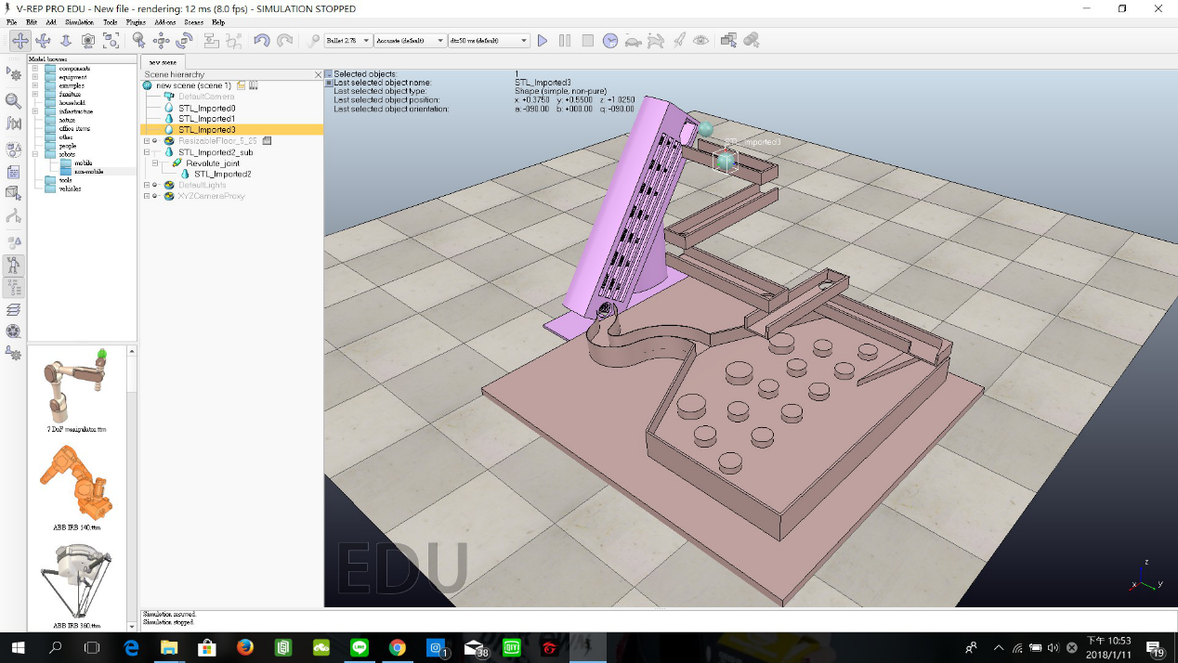

圖 7 43號組合機構

圖 8 36號組合機構

第四章 學員期末心得

40523226 張堡祺：

本次專題用機電資整合的方式來達到軌道模擬和傳動，並將軌道設計用軟體繪出和小組的傳動機構整合，透過不斷的討論來達到軌道的設計、模擬、運動來達到球運動的順暢，對分工設計有一次經驗。同時也是第一次對模擬運動軟體的接觸，有學到一點皮毛希望學到更多關於它的運用。

40523227 許恩豪：

這次的機電資整合專題讓我學習到如何用V-rep把軌道跟提球機構結合再一起，並且讓鋼珠能夠重複在軌道上跑，軌道的設計就讓人絞盡腦汁，而且還要配合提球機構的尺寸，使設計難度變的更難，不過當畫完軌道並且模擬成功的時候會有一種成就感，以後也可以多學學V-rep更多的指令。

40523234 陸嘉涵：

通過這一學期的學習，我學會了利用fossil，github的資源分享，知道了如何用fossil製作網絡版個人簡報，還學會了ONSHAPE上的繪製，與小組討論繪製軌道并在V-REP上進行模擬，然後可以發現許多錯誤，可以再進行修正直到可以傳動，這堂課也教會了我要耐心才能做好事，相信這對我今後都有幫助。

40523236 黃碩傑：

40523243 賴瑋傑：

這次專題老師採用機電整合及電資整合來模擬軌道合作動，透過不斷與小組討論所產生一個軌道，老師教了VREP onshape solvespace 讓我們劃出即做出一個軌道，讓我們知道這就是設計系所用的東西。